LIBRES PASŪTĪŠANAS INSTRUKCIJA
- Pirmais ar ko iesākt, ir reģistrācija ebaypiegade.lv mājas lapā vai kāda cita uzņēmuma lapā, kas nodarbojas ar preču piegādes no Eiropas (percEU.lv; DEshop.lv) Tas nepieciešams, lai būtu adrese Vācijā, uz kuru piegādās preci, mūsu gadījumā LIBRE un vai LIBRE sensorus. Mēs arī zinām, ka Abbott nepiegādā savu preci uz Latviju. Tātad reģistrējamies…spiežam uz zilajiem burtiem jauns konts. Aizpildām lauciņus ar prasīto informāciju.
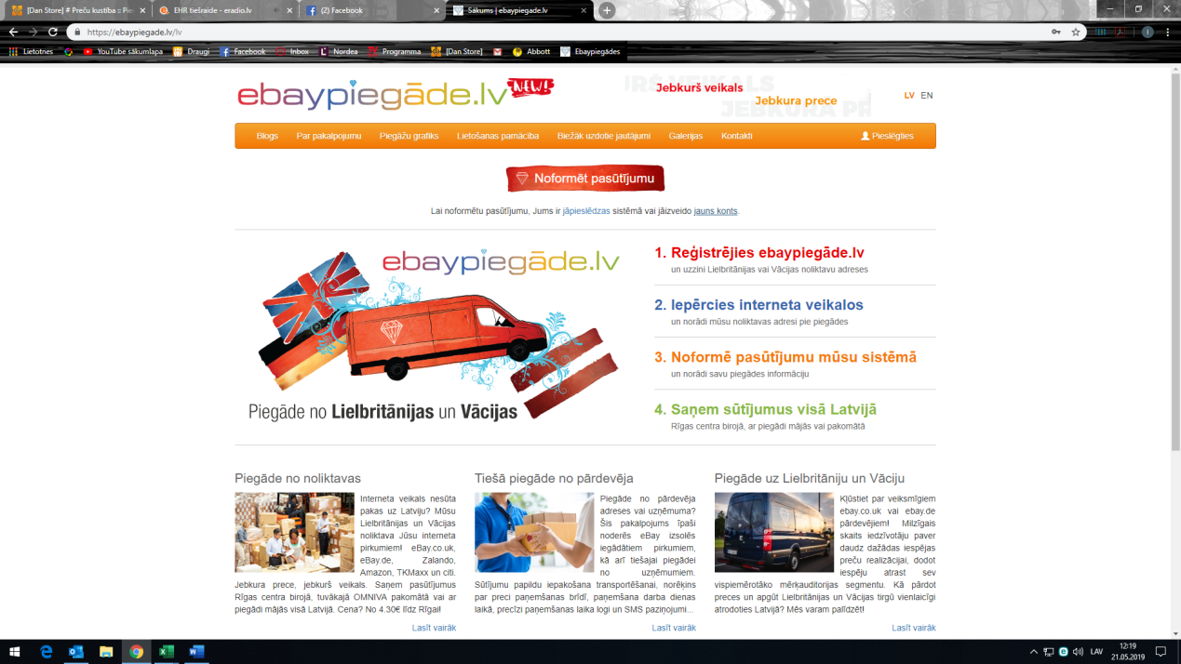

- Pēc konta izveides rūpīgi iepazīstamies ar lietošanas pamācību. Sevišķu uzmanību pievērst kā rakstāma adrese, iepērkoties internetveikalos, arī sūtot Libre.
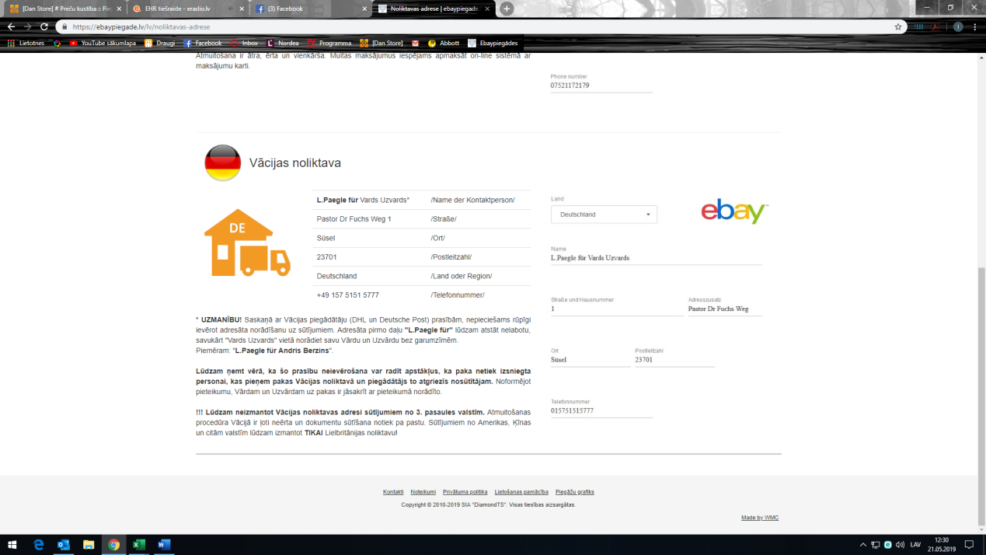

- Tālāk, ja viss veiksmīgi, ejam uz freestylelibre.de mājas lapu un reģistrējamies tur.
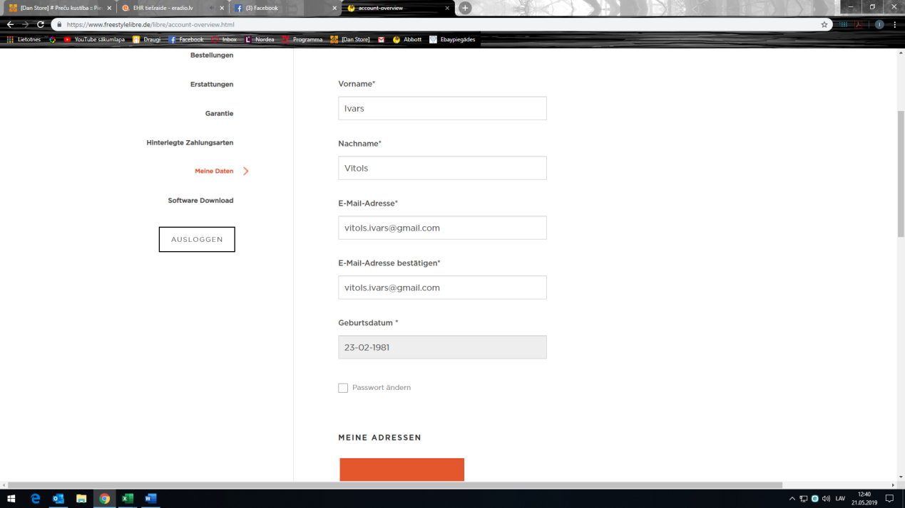

- Un kā jau teicu pievērsiet uzmanību adresei.
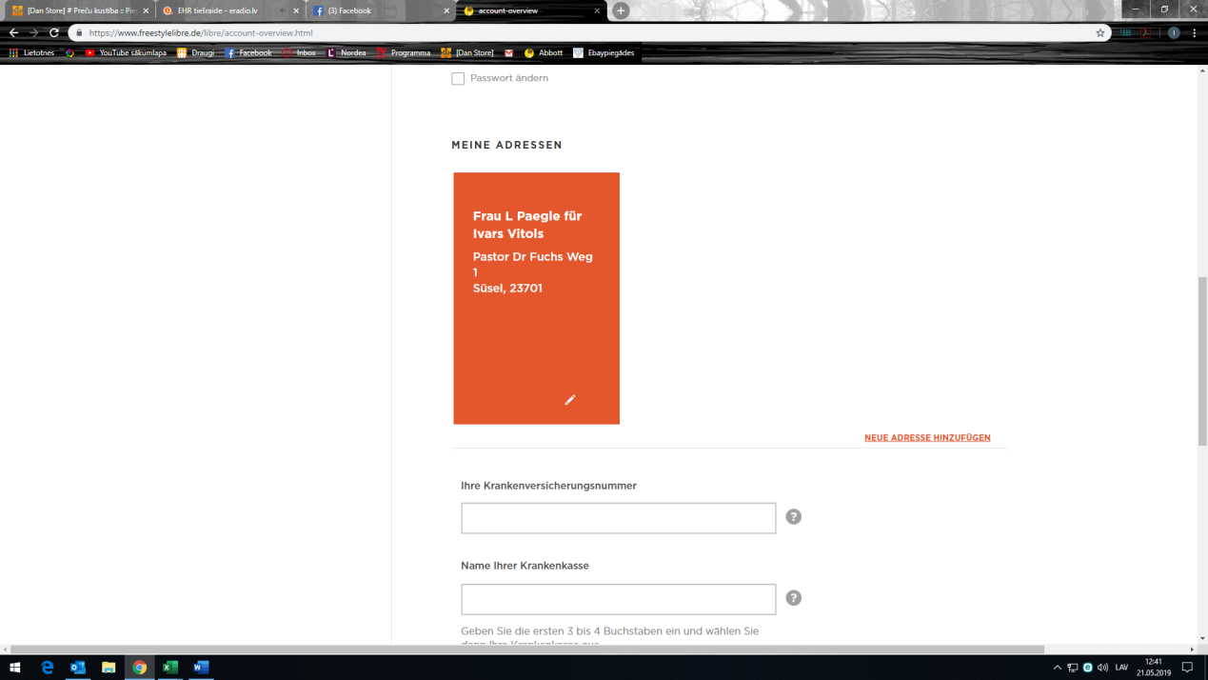

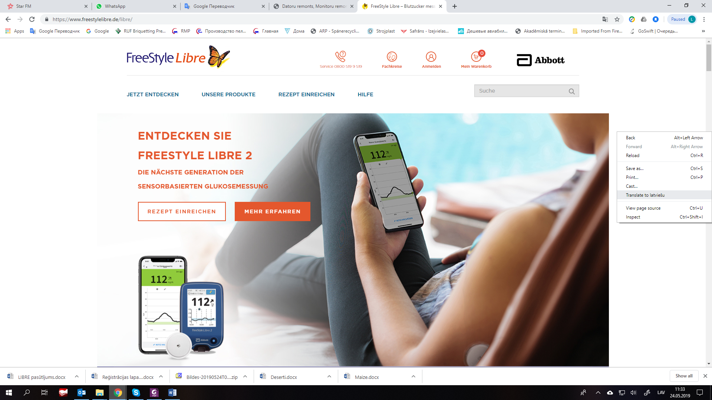
Nekādus kredītkartes datus nepievienojiet, vienalga līdz galam noformēt un samaksāt neiznāks. Vismaz man nekas neizdevās un kredītkartes datus dabūju dzēst. Par Paypal kontu tiešām nezinu. Man visdrošākais liekas bankas pārskaitījums. Kad būsiet reģistrēti, droši vien e-pastā būs reģistrācija jāapstiprina. Un tad jau var veidot pasūtījumu.
Es visu to lapu lietoju pārtulkotu latviski, jo no vācu valodas neko nesaprotu. Uzspiediet peles labo taustiņu, tur vajadzētu būt izvēlei, ka vēlaties lai lapu tulko latviski.
Kad veiksmīgi esam reģistrējušies gan freestylelibre, gan komersanta, kurš Jūsu vārdā saņems preci, mājas lapās, tālāk varam sākt veidot pasūtījumu.
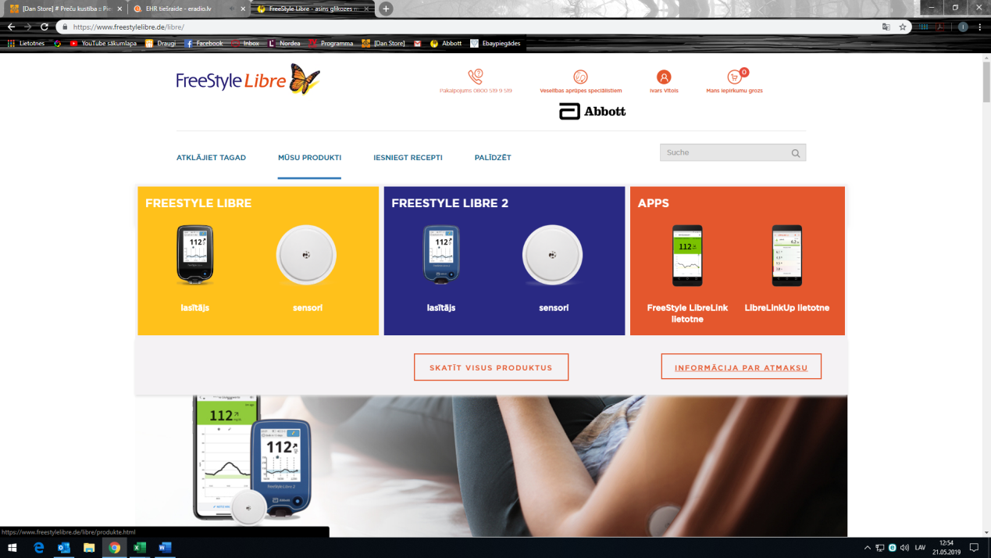
- Tad augšā ņemam MŪSU PRODUKTI un izvēlamies. Ja pērkat lasītāju un sensorus no jauna, iesaku uzreiz LIBRE 2. Darbojas ļoti labi, diezgan precīzi un signalizē par augstiem un zemiem cukuriem, kā arī ja sensors atrodas ne zonā, t.i. cilvēks ar sensoru ir ilgāk prom, ārpus lasītāja uztveršanas zonas. Principā jau viss tāpat kā pirmajai Librei, tik uzlabotāks. Iesaku, no pieredzes.

- Tātad izvēlamies preces. Sensorus gan vairāk par 7 gab. nevar, bet nu kādam laikam taču ir pietiekoši. Spiežam uz sensora bildes.
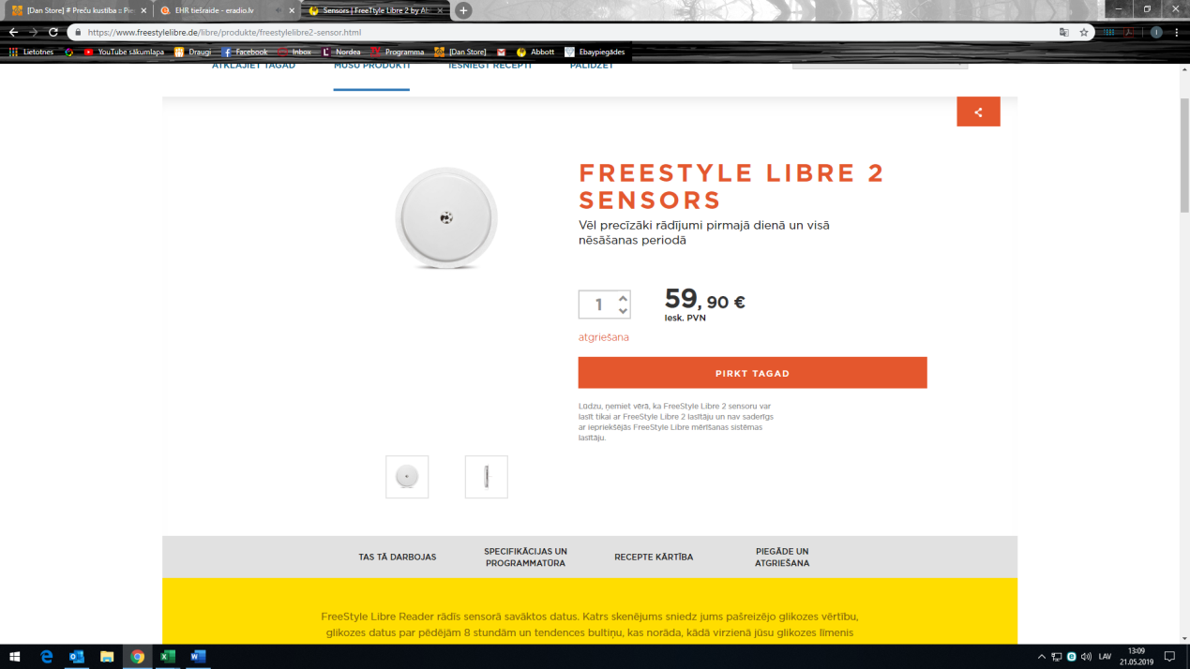
- Pa kreisi no cenas klikšķiniet, lai norādītu sensoru skaitu, cik vēlaties un beigās spiest PIRKT TAGAD.
Tas pats ar Libre lasītāju.
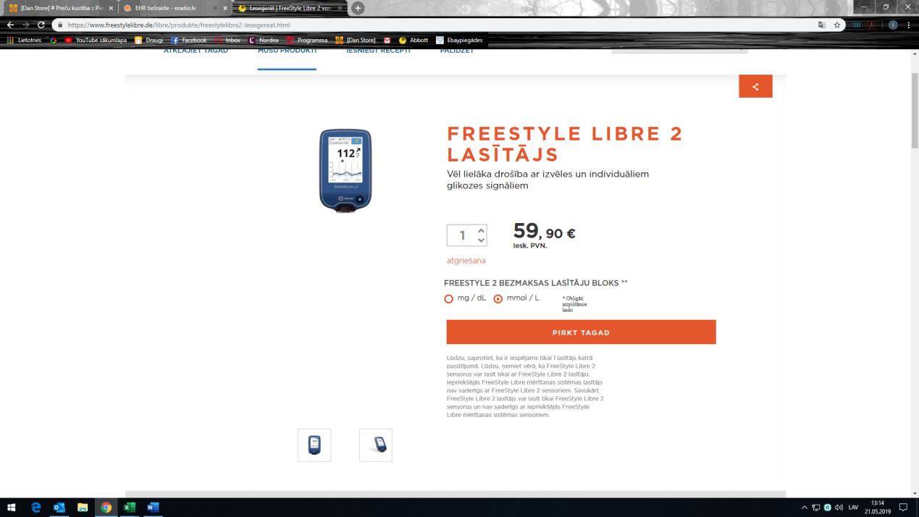
- UZMANĪBU!!! Zem cenas norādiet mērvienību, kādā lasītājs rādīs cukura līmeni. Mums vajag mmol/L.
- Spiežam PIRKT TAGAD.
- Tālāk nonākam šādā logā, kur jāizvēlas, ka maksāsim paši, jo iesniegt recepti un to apmaksā tikai Vācijā dzīvojošiem un nodokļu sistēmā esošiem cilvēkiem. Zemākizvēlamies uz kuru adresi, mūsu gadījumā, caur kuru komersantu pasūtīsiet preci. Kā redzams esmu izmantojis trīs kompānijas laika gaitā. Izvēlamies un ritinam zemāk. Tur jāizvēlas adrese uz kuru raksta rēķinu. Es parasti izvēlos to pašu uz kurieni preci vedīs. Ir bijuši gadījumi, kad ir iebildumi no Abbott puses, ka nevar norādīt juridiskas personas adresi. Nebūšu tas kurš to var paskaidrot, man problēmu nav bijis.
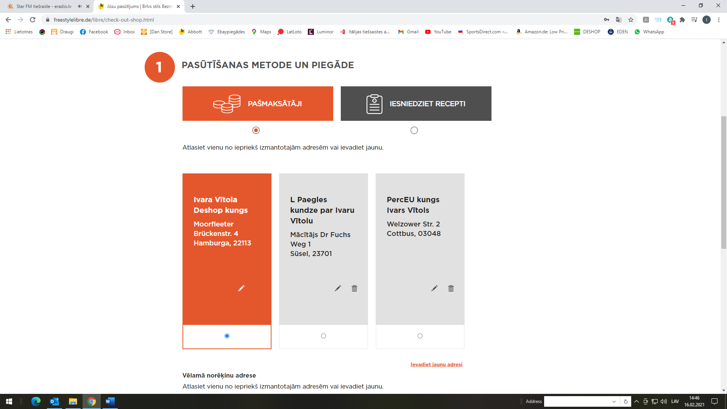
- Beigās spiežam TURPINĀT.
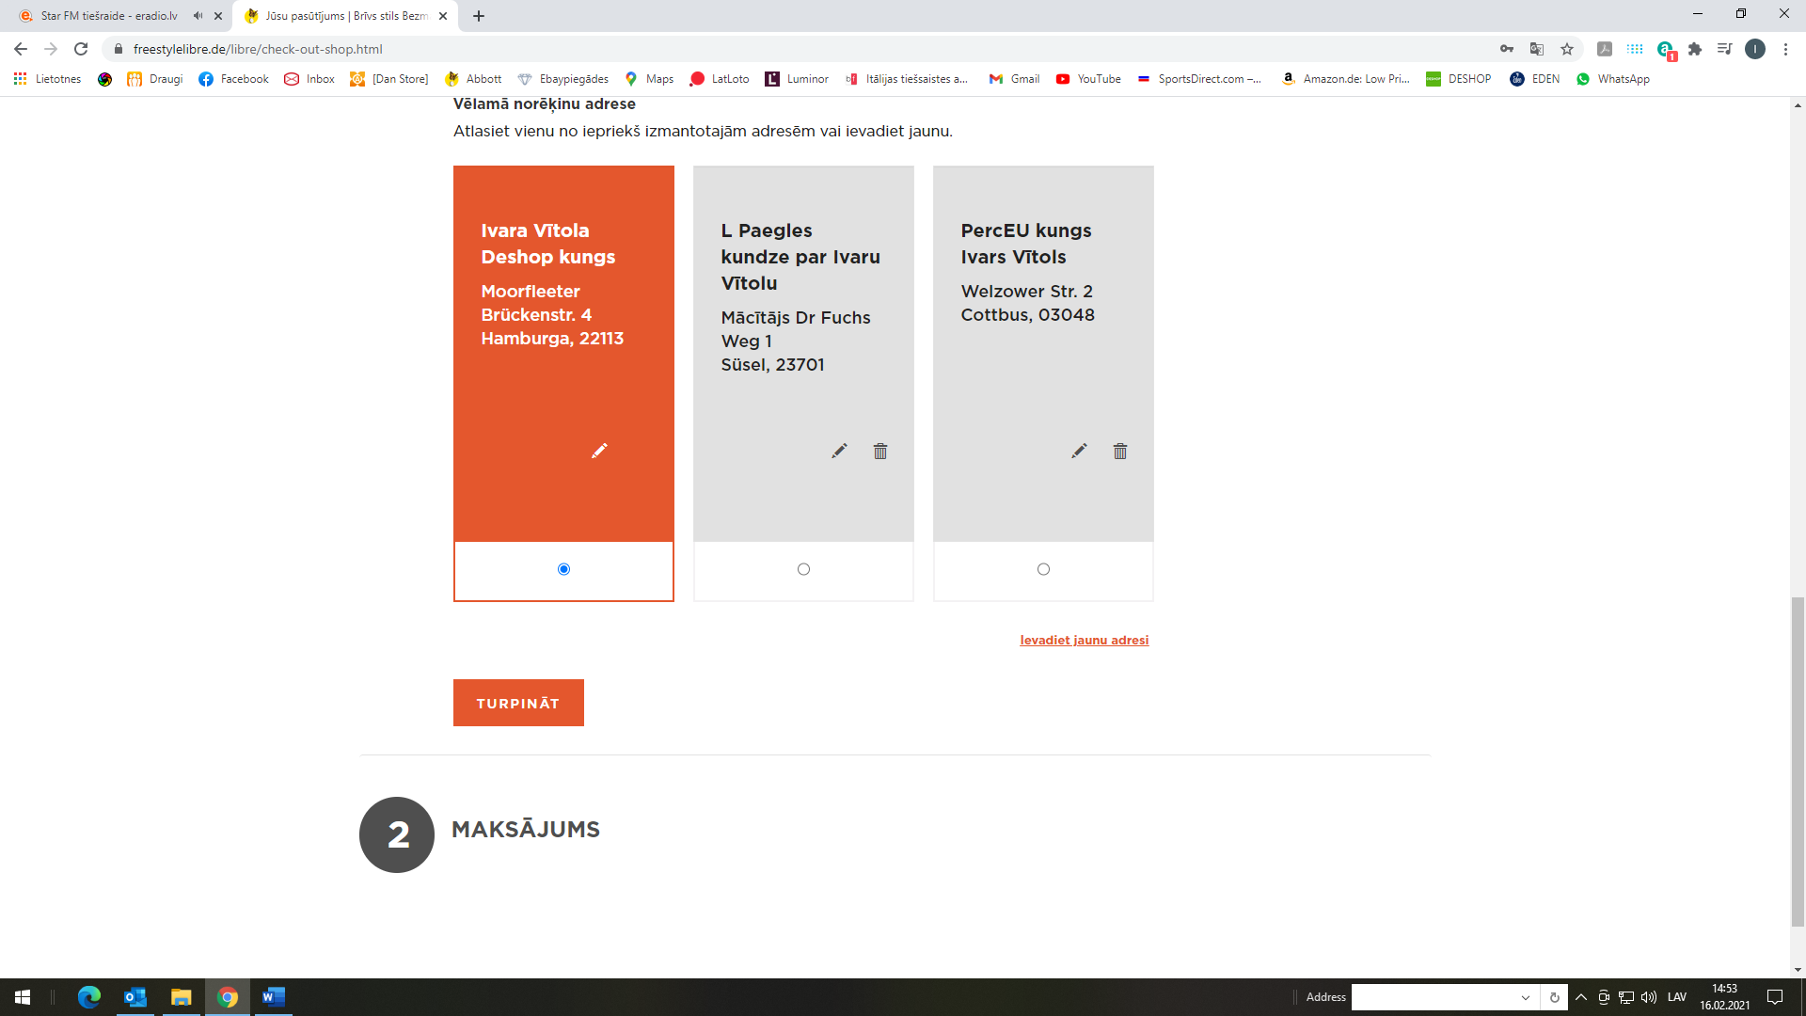
- Nonākam beidzamajā logā, kur vispirms pārbaudām preču daudzumu, izmaksas. Ja viss apmierina kvadrātiņā pie lietošanas noteikumiem ieliekam ķeksīti un pašā lejā izvēlamies kā maksāsim. Personīgi es ņemu pēdējo, sagaidu rēķinu, apmaksāju un viss notiek. Rēķins parasti atnāk dienas vai divu dienu laikā kopš pasūtījuma apstiprināšanas. Ja kādu iemeslu dēļ vācieši negribēs Jums attiecīgā laikā tirgot sensorus, tad nemaz līdz maksāšanas metodēm netiksiet. Es parasti nogaidu kādu nedēļu un mēģinu vēl. Ja nē, tad pamaina piegādes adresi un attiecīgi piegādātāju uz LV.
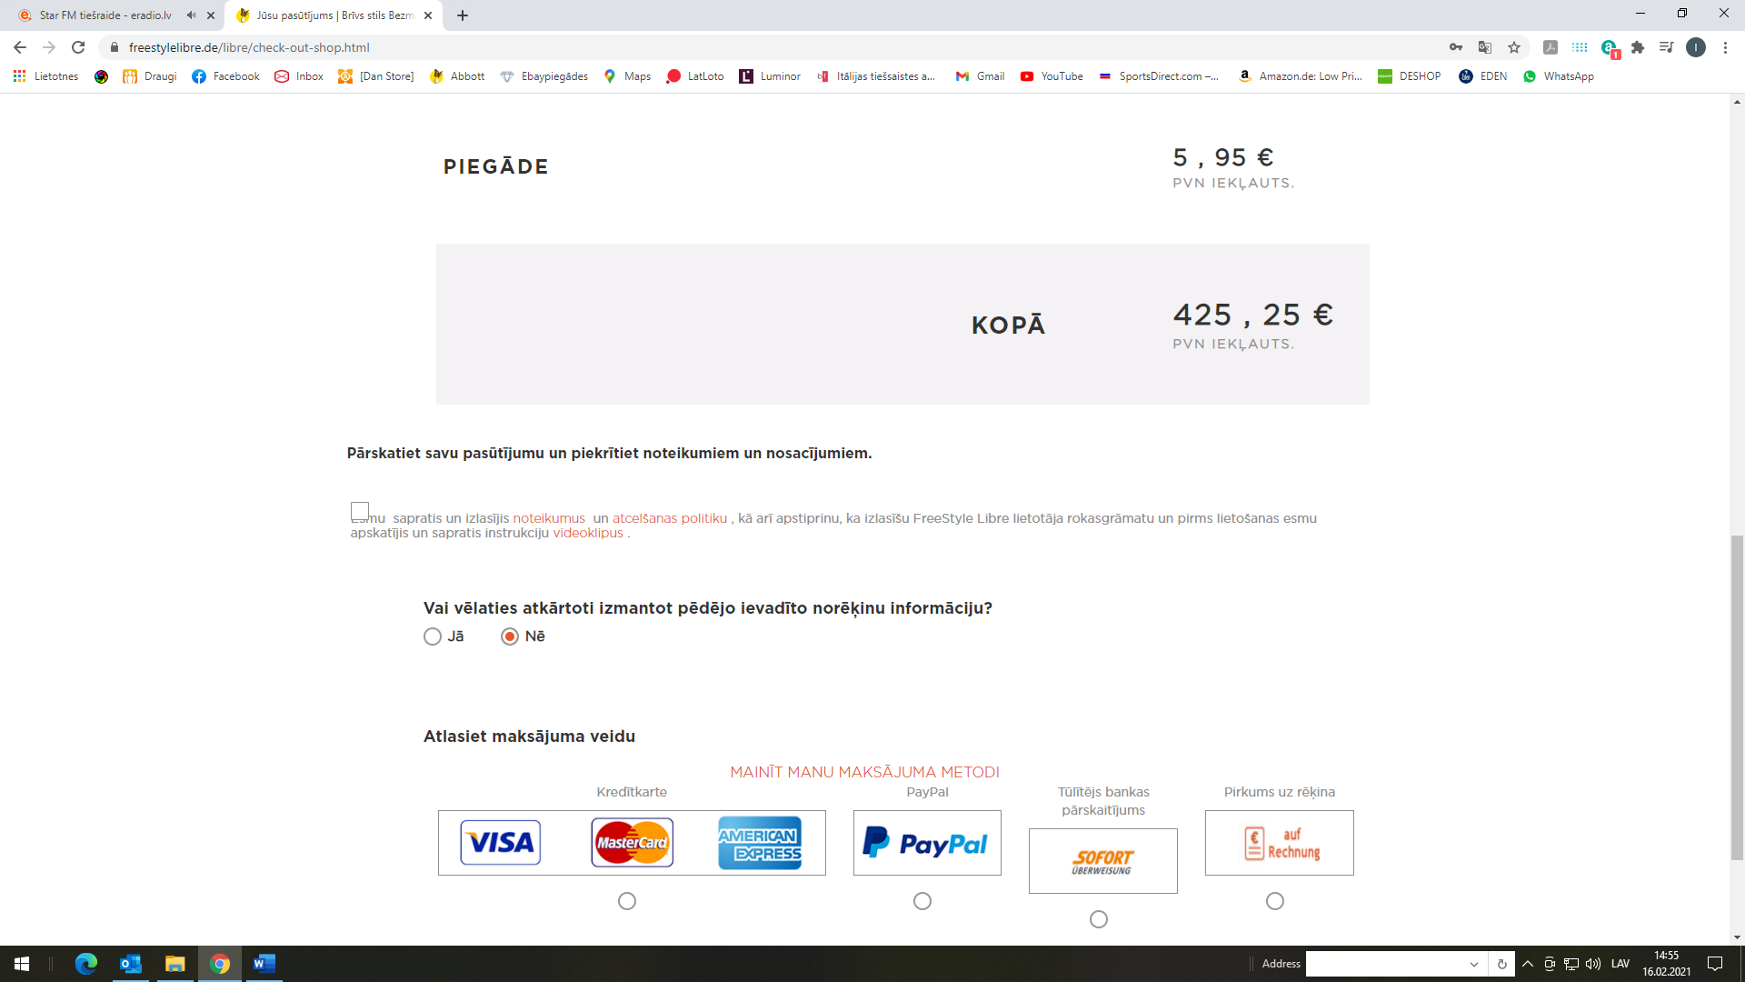
- Pasūtījuma statusu un to vai nav parādījies rēķins varat sekot un skatīties savā freestylelibre mājas lapas profilā pie PASŪTĪJUMI.

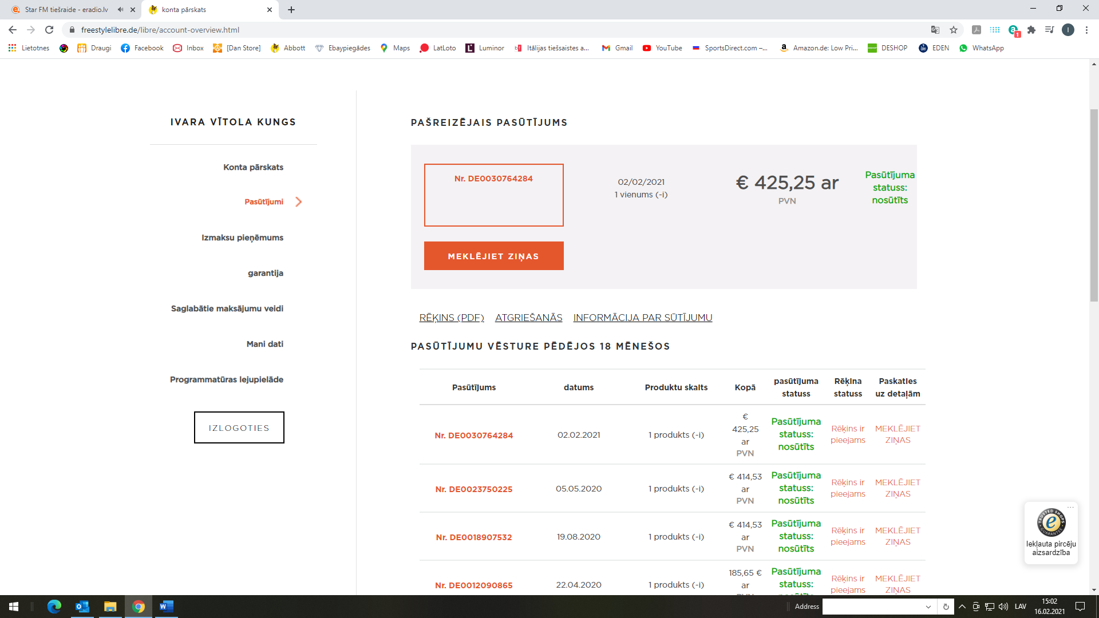
- Abbott Jums nosūtīs rēķinu un tajā pat dienā izsūtīs preci, tāpēc ar rēķina apmaksu nevajadzētu kavēties, kā ir tā uzreiz maksājam savā internetbankā kā vienkāršu izejošu Eiropas maksājumu. Jo, piemēram, ebaypiegade.lv prasa, lai uzrādāt maksājuma uzdevumu un tikai tad izsūtīs preci Jums uz LV. Bet tas katrai firmai savādāk, tāpēc iepazīstieties rūpīgi ar informāciju kas, kur un kā darāms. Abbott rekvizīti būs rēķinā norādīti, vērtīgi tos saglabāt savā internetbankā. Viss pasūtījuma process līdz precei Jūsu rokās parasti aizņem ap divām nedēļām.
Ceru, ka Mums, Jums izdosies! Lai veicas! 😉 Mēģinām, dalāmies un palīdzam citiem!

